**警校联动筑牢学生安全出行防线——郑州市电子信息工程学校开展交通安全主题教育讲座**

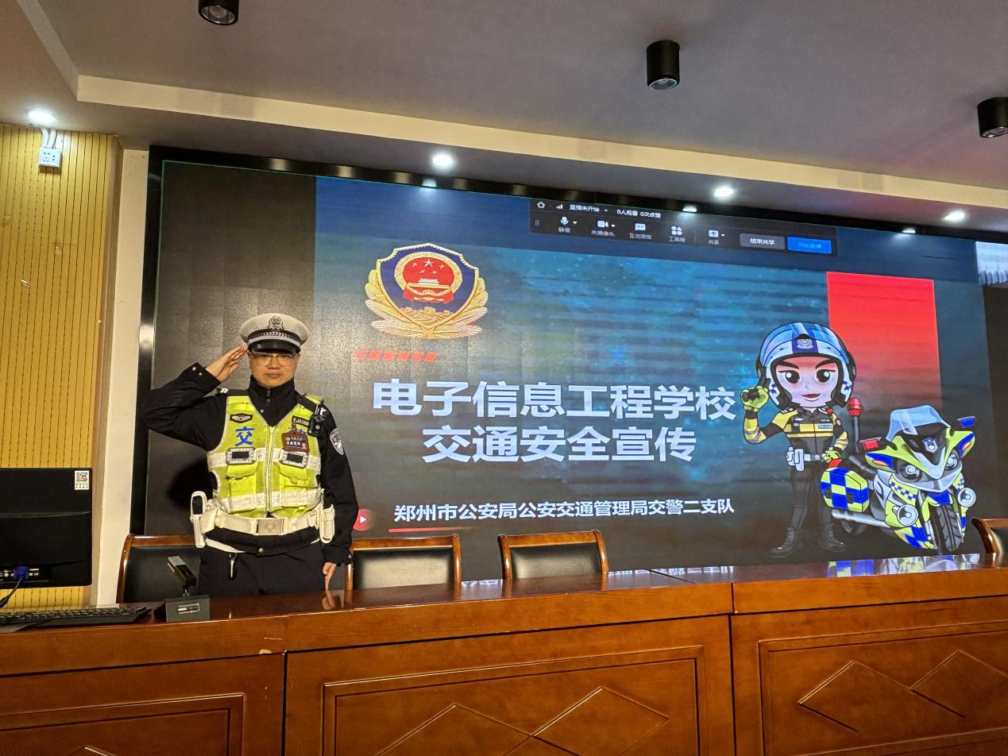

栗跃警官开讲了

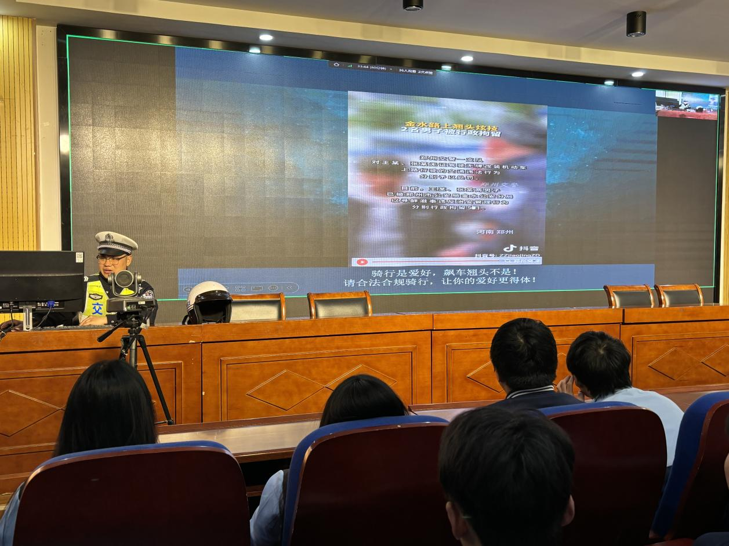

栗警官讲解飙车危害

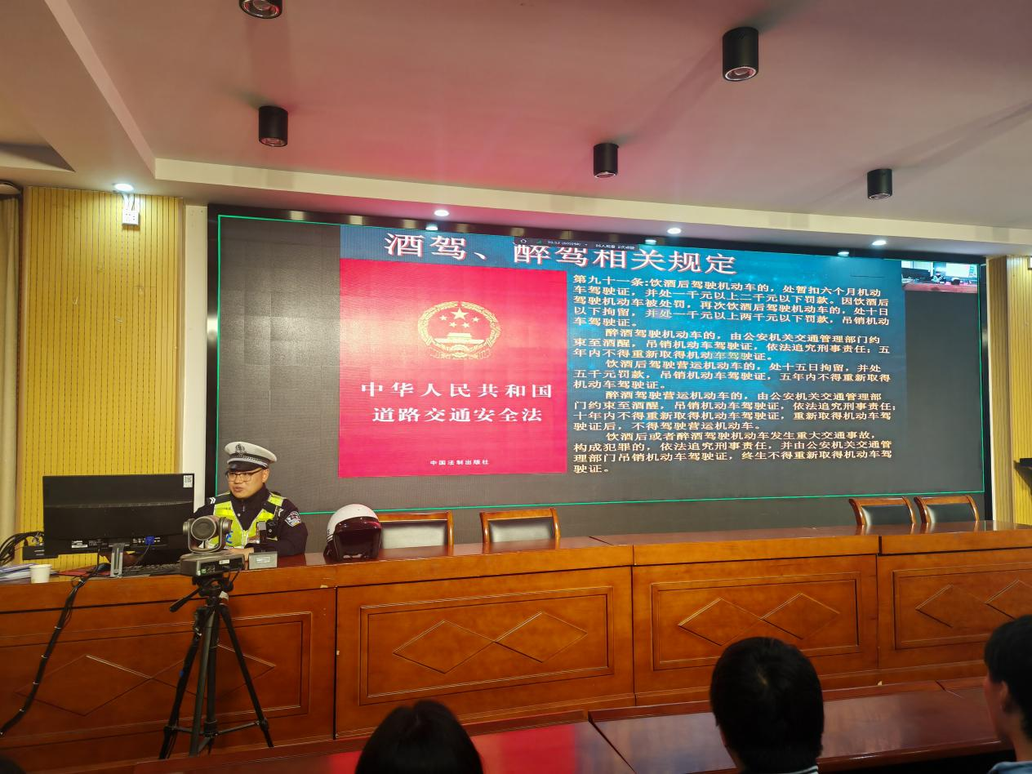

酒驾、醉驾的相关规定

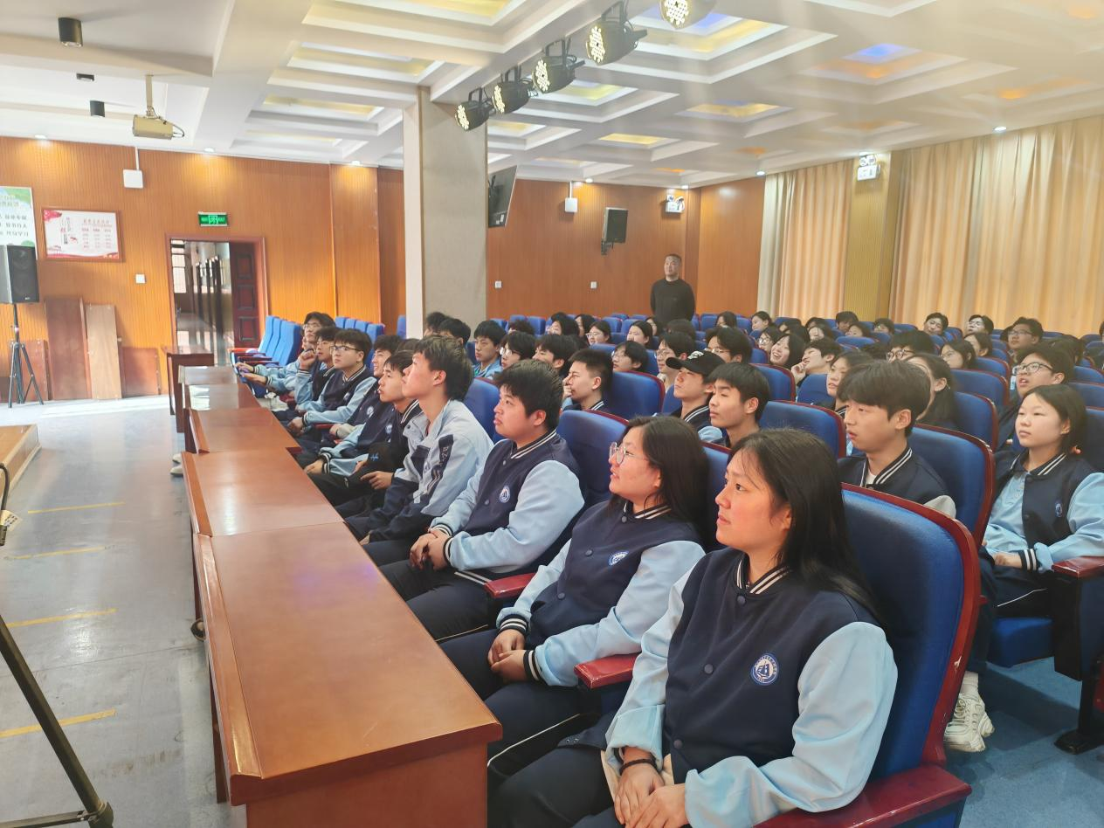

会场学生认真观看普法视频

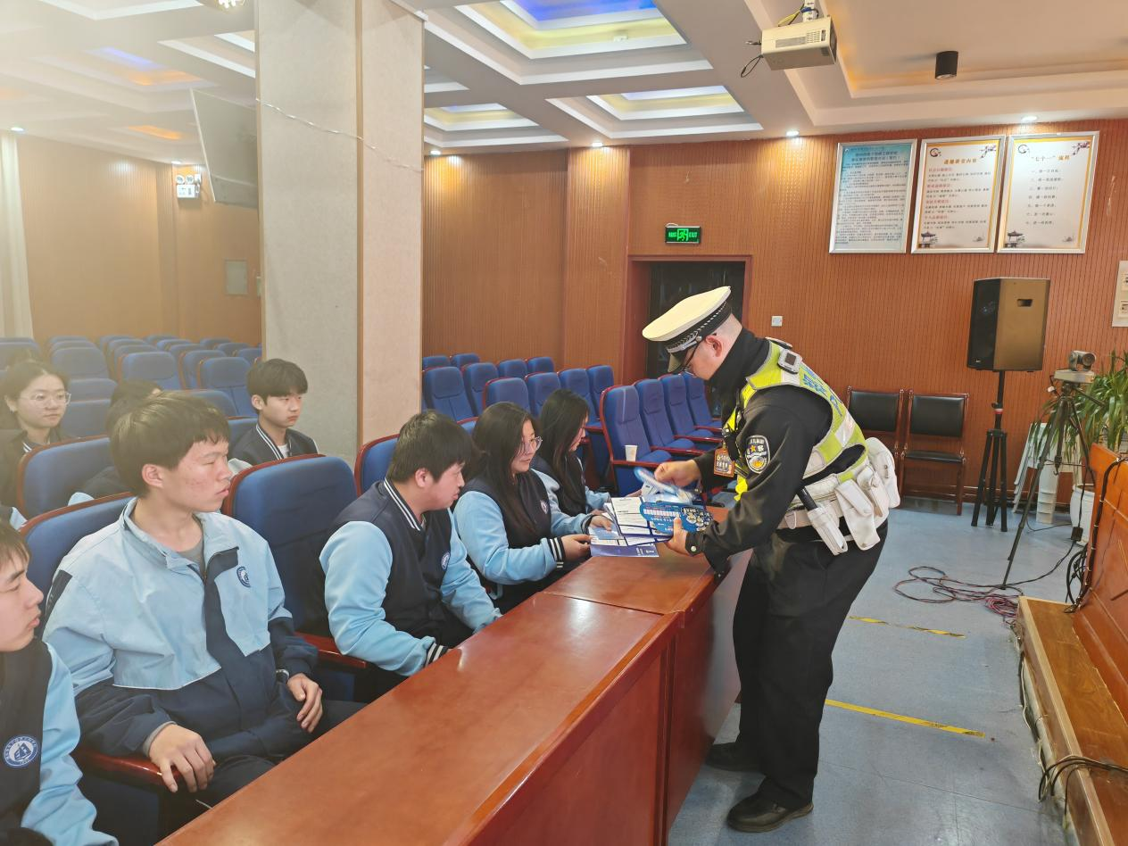

栗警官分发宣传手册

为切实增强学生交通安全法治意识，筑牢校园交通安全防线，3月25日，郑州市电子信息工程学校联合郑州市公安局公安交通管理局交警二支队开展交通安全专题讲座。栗跃警官通过真实案例剖析、法规讲解与互动问答，为全校学生带来一堂生动的安全教育课。

栗跃警官针对中职学生日常出行特点，以“案例+法规”形式深入解析交通安全隐患：**“头盔即护盾，骑行保命符”。**结合骑乘电动车未戴头盔引发伤亡的案例，通过事故监控视频与头盔破损展示，强调“一盔一带”对头部的关键保护作用，并现场示范头盔正确佩戴方法，提醒学生“小细节关乎大安全”。

针对青少年追求刺激改装电动车、炫技“翘头”等现象，播放飙车导致车辆失控的惊险画面，指出此类行为不仅面临车辆查扣、罚款等行政处罚，更可能因危害公共安全触犯刑法。

通过播放酒驾警示教育片，再现酒驾引发的法律后果，并详细解读酒驾与醉驾的判定标准、处罚措施：酒驾（≥20mg/100ml）将面临驾驶证暂扣、罚款甚至拘留；醉驾（≥80mg/100ml）直接构成危险驾驶罪，承担刑事责任，且犯罪记录影响升学、就业等人生重要环节。

政教处主任张丽君对此次讲座作了总结，强调了未成年人违规驾驶电动车等行为的法律后果，提醒广大学生要自觉遵守交通法规，提高交通安全意识，从自我做起，共同营造安全、有序的交通环境。

此次交通安全文明教育专题讲座，内容丰富实用，形式直观生动，切实提升了师生“知危险、会避险”的交通安全能力。学校将持续开展交通安全教育活动，进一步深化交通安全文明教育，为创建平安校园奠定坚实基础。